WEEK-1
GRADE-2
LESSON-ENGLISH
- Complete with am/ is/ are. Үйл үгсийг доорх өгүүлбэрүүдэд нөхөж бичнэ үү!
Example: I am an English teacher.
- Mark ………… a student.
- Susan ………..an American student.
- My pet dog ……….. dark brown.
- My friend and I ……… tall and thin.
- Those monkeys ………… on the trees.
- This bike ……… pink.
- My parents ………… Mongolians.
- My aunt ………. a doctor.
- You ……… my favorite actress.
- Dogs ……….clever.

- Write these sentences in the negative. /am not, isn’t, aren’t. Доорх өгүүлбэрүүдийг үгүйсгэх өгүүлбэр болгож бичнэ үү.
Example: My sister and I aren’t at home.
- Carl ………. my friend.
- Marge ………….fat.
- My ball ………. pink.
- My grandparents ………… very old.
- These pencils ………….. new.
- I …………. a king.
- Cats …………….. wild animals.
- You ……………. a man. You’re a boy.
- Bears …………… orange.
- My books ……………..red.

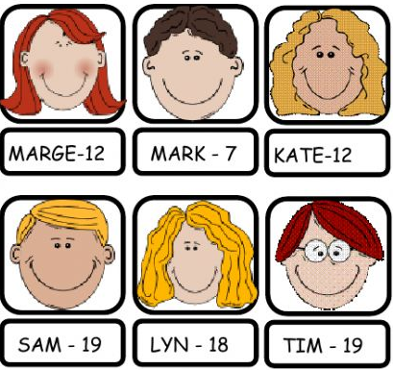
- Answer the questions. Асуултанд хариулна уу!
- How old is Marge?
……………………………………...
- How old are Kate and Marge?
……………………………………...
- How old is Lyn.
………………………………………
- How old are Tim and Sam?
………………………………………
- And you? How old are you?
……………………………………….
WEEK-2
GRADE-2
LESSON-ENGLISH

A. Complete with this/ that/ these/ those. Зургийг хараад асуух өгүүлбэрүүдийг гүйцээнэ үү! -ойр байгаа - хол байгаа. Ex: What is this?
B. Look at the pictures and make sentences. Зургийг хараад өгүүлбэр зохионо уу!

Ex: This is a cat.

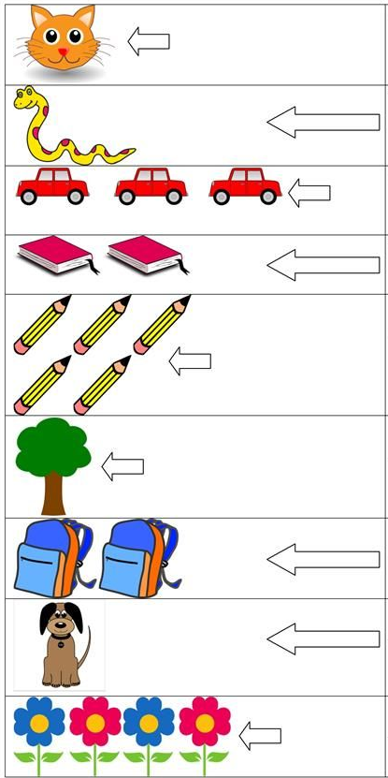
- What is …………….? 1. ……………………….....................

- What is …………....? 2. …………………………………….
3. What are …………..? 3. …………………………………….
4. What are ……..……? 4. ……………………………………
5. What are …………...? 5. …………………………………....

- What is ……………..? 6. ……………………………………

- What are ……………? 7. ……………………………………

- What is ……………..? 8. ……………………………………

- What are ……………..? 9. ……………………………………

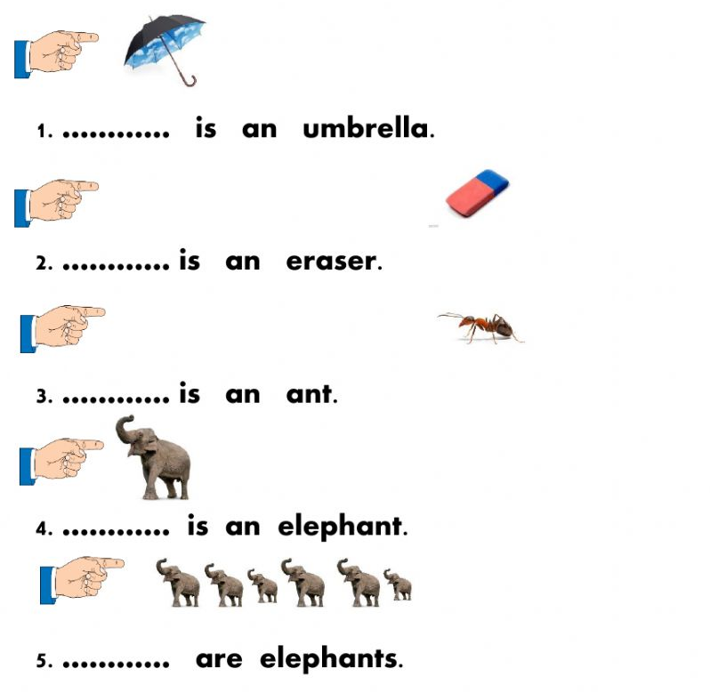
- Complete sentences with the words this, that, these and those.

WEEK-3
GRADE-2
LESSON-ENGLISH
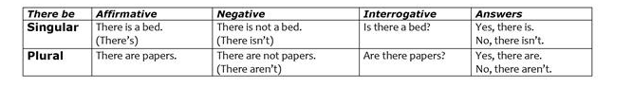
- Look at the pictures and write is or are. Зургийг хараад өгүүлбэрүүдийг гүйцээж нөхөж бичнэ үү!

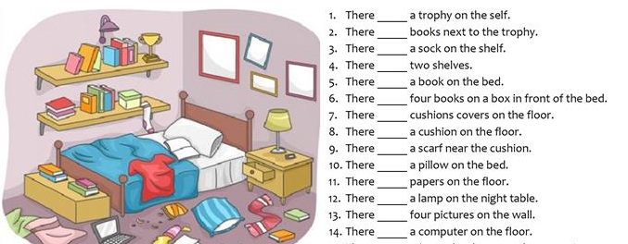

- Answer true or false. Зураг болон өгүүлбэрүүдийг харьцуулаад зөв бурууг тэмдэглэнэ үү!
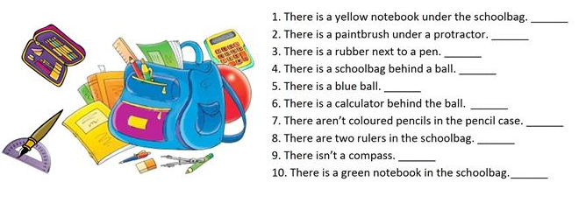

- Compare pictures A and B using There is There are. А ба Б зургуудыг харьцуулан өгүүлбэрүүдийг нөхнө үү!
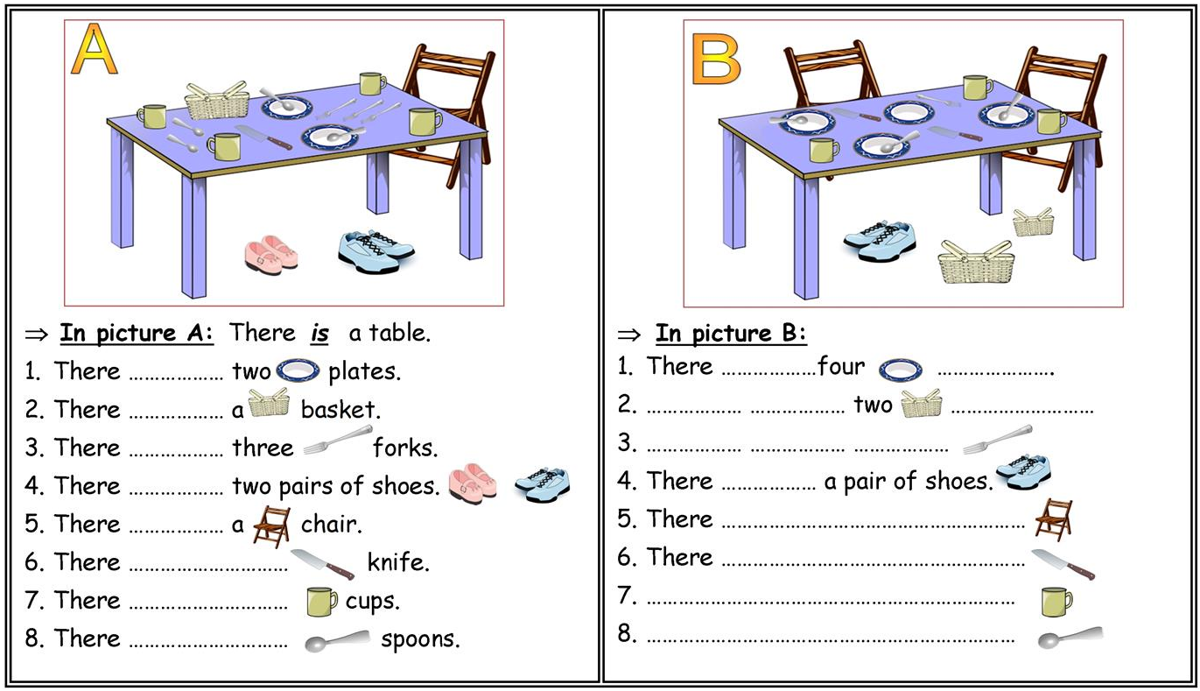

WEEK-4
GRADE-2
LESSON-ENGLISH
- Match the appropriate personal pronouns to the pictures. /Тохирох биеийн төлөөний нэрийг зурагтай холбоно уу! /

- Fill in the right personal pronouns in the box. /Тохирох биеийн төлөөний нэрийг нөхнө үү!/
/we, she, he, it, they, it, they, they, /

- Put possessive adjectives and possessive pronouns in the blank. /Цэгийн оронд хамаатуулах тэмдэг нэр болон төлөөний нэрийг нөхнө үү!/

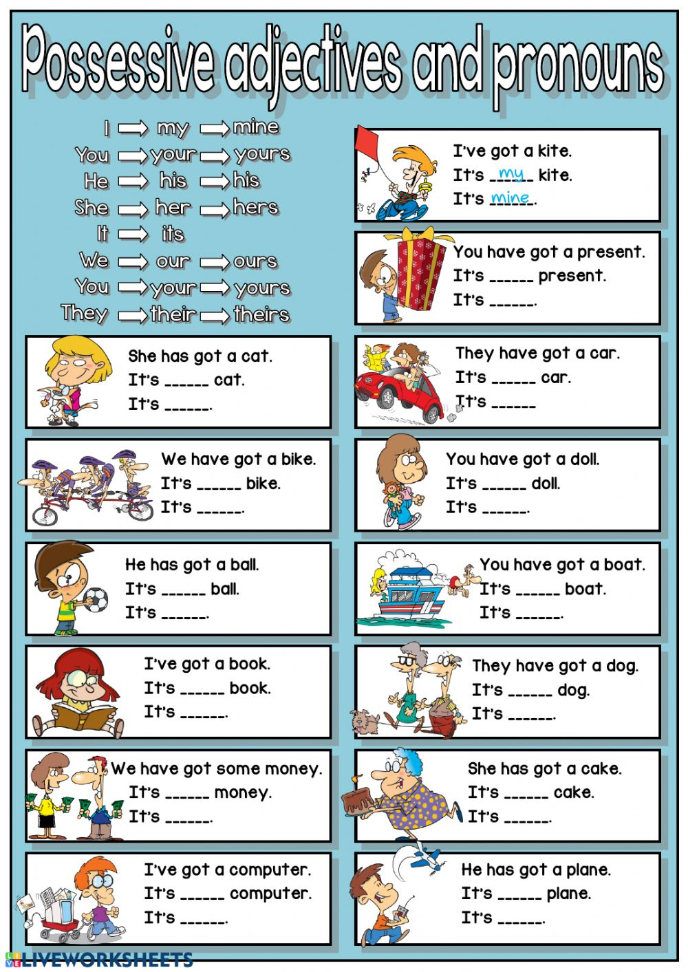

New word list to memorize. /Цээжлэх шинэ үгсийн жагсаалт/

- Actress- жүжигчин/эмэгтэй/
- Clever- ухаантай
- Wild- зэрлэг
- Trophy- цом
- Shelf /shelves-олон тоо/- тавиур
- Cusion- буйдангийн дэр
- Pillow- дэр
- Scarf- ороолт
- Lamp- ширээний чийдэн
- Picture- зураг
- Wall- хана
- Floor- шал
- Night table/night stand/- жижиг шүүгээ
- In- дотор
- Behind-ард
- Next to- хажууд
- Under- доор
- Protractor- өнцөг хэмжигч шугам
- Paintbrush – бийр
- Calculator- тооны машин
- Compass- луужин
- Basket- сагс
- Fork- сэрээ
- Plate- таваг
- Pair of shoes- хос гутал
- Knife- хутга
- Spoon- халбага
- Cup- аяга
- Money- мөнгө
- Plane-онгоц
- Cake- бялуу
- Boat- завь
- Doll- хүүхэлдэй
- Present- бэлэг
- Kite- цаасан шувуу
- Compare- харьцуулах
- Complete- гүйцээх
- Match- холбох
- Fill in- бөглөх
- Look at- харах

